Пензенский государственный университет

Факультет вычислительной техники

Кафедра «Вычислительная техника»

Отчет о лабораторной работе № 2

по дисциплине «Программирование на языке JAVA»

Вариант № 9

Выполнили: ст-ты гр. 19ВВ1

Кочетков К.А.

Долгов Д.П.

Проверили:

Юрова О.В.

Карамышева Н.С.

2022

**Цель работы:** изучить библиотеку стандартных коллекций Java Collections Framework, позволяющую хранить различные структуры данных.

**Задание на лабораторную работу:** модифицировать приложение из предыдущей лабораторной работы, реализовав хранение данных таблицы с использованием библиотеки коллекций. Для этого реализовать класс RecIntegral, способный хранить одну запись таблицы. Для нечетных вариантов в качестве класса-коллекции выбрать ArrayList, для четных - LinkedList. Кроме того, добавить пару кнопок: очистить / заполнить, которые будут очищать таблицу и заполнять ее данными из коллекции соответственно.

**Решение:**

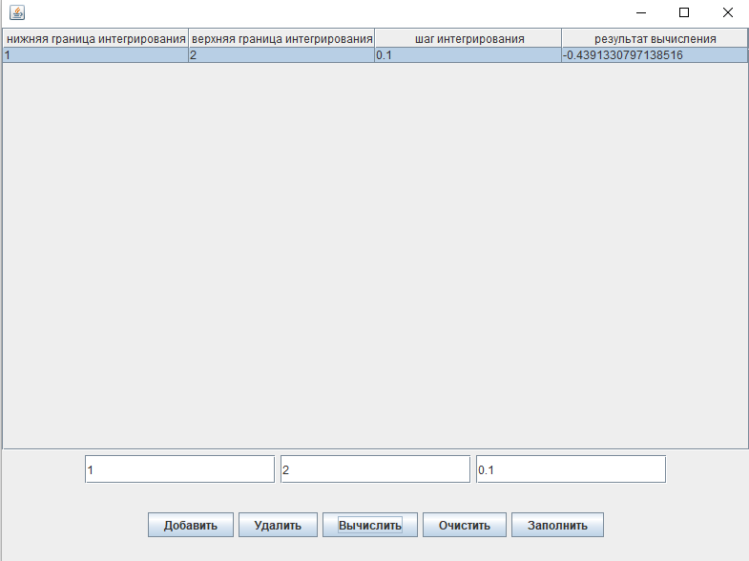

Рисунок 1 - Заполнили таблицу данными

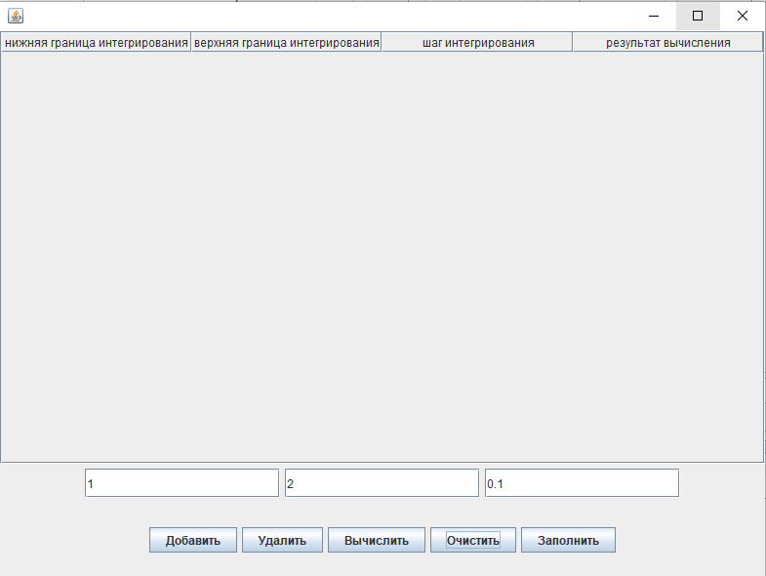

Рисунок 2 - Очистили таблицу с помощью кнопки «Очистить»

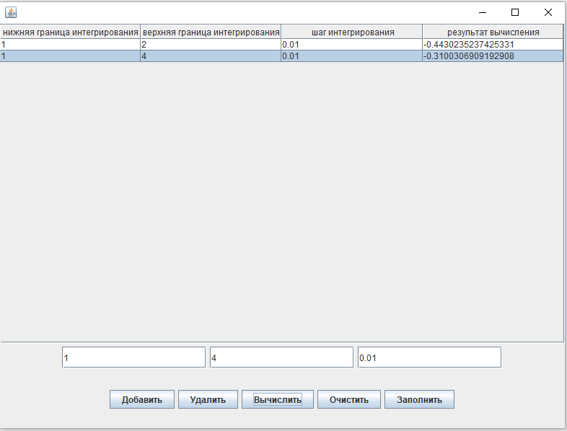

Рисунок 3 - Заполнили таблицу с помощью кнопки «Заполнить»

**Вывод:** изучили библиотеку стандартных коллекций Java Collections Framework, позволяющую хранить различные структуры данных.

**Листинг Main.java**

package lb22;

import java.util.concurrent.Delayed;

public class lb22 {

public static void main(String[] args) {

System.out.println("Hello World!");

connect w = new connect();

}

}

**Листинг clas.java**

package lb22;

public class clas {

public String start = "";

public String end = "";

public String step = "";

public String result = "";

public clas(){

}

public clas (String _start, String _end, String _step){

start = _start;

end = _end;

step = _step;

}

}

**Листинг connect.java**

package lb22;

import javax.swing.*;

import javax.swing.table.DefaultTableModel;

import java.awt.*;

import java.awt.event.ActionEvent;

import java.awt.event.ActionListener;

import java.util.ArrayList;

import java.util.LinkedList;

import java.util.Vector;

public class connect extends JFrame{

private DefaultTableModel tableModel;

private JTable table1;

private JTextField textField1;

private JTextField textField2;

private JTextField textField3;

private JButton add;

private JButton remove;

private JButton calc;

private JButton clear;

private JButton fill;

private ArrayList<clas> ne_chet = new ArrayList<>();

private LinkedList<clas> chet = new LinkedList<>();

Object[] columnNames = {"нижняя граница интегрирования",

"верхняя граница интегрирования",

"шаг интегрирования",

"результат вычисления"};

public connect(){

setDefaultCloseOperation(EXIT_ON_CLOSE);

CreateTextModel();

CreateTextField();

CreateButton();

CreateForm();

}

private void CreateTextModel(){

tableModel = new DefaultTableModel();

tableModel.setColumnIdentifiers(columnNames);

table1 = new JTable(tableModel);

}

private void CreateTextField(){

textField1 = new JTextField();

textField1.setPreferredSize(new Dimension(200, 30));

textField2 = new JTextField();

textField2.setPreferredSize(new Dimension(200, 30));

textField3 = new JTextField();

textField3.setPreferredSize(new Dimension(200, 30));

}

private void CreateButton(){

add = new JButton("Добавить");

add.addActionListener(new ActionListener() {

public void actionPerformed(ActionEvent e) {

int idx = table1.getSelectedRow();

System.out.println(idx);

if (ne_chet.size() >= chet.size()){

chet.add(new clas(textField1.getText(),

textField2.getText(), textField3.getText()));

tableModel.insertRow(tableModel.getRowCount(), new String[] {chet.getLast().start,

chet.getLast().end, chet.getLast().step, chet.getLast().result});

}else{

ne_chet.add(new clas(textField1.getText(),

textField2.getText(), textField3.getText()));

tableModel.insertRow(tableModel.getRowCount(), new String[] {ne_chet.get(ne_chet.size() - 1).start,

ne_chet.get(ne_chet.size() - 1).end, ne_chet.get(ne_chet.size() - 1).step,

ne_chet.get(ne_chet.size() - 1).result});

}

}

});

remove = new JButton("Удалить");

remove.addActionListener(new ActionListener() {

@Override

public void actionPerformed(ActionEvent e) {

int idx = table1.getSelectedRow();

if(idx == -1) {

return;

}

tableModel.removeRow(idx);

if(idx % 2 == 0){

chet.remove(idx / 2);

}else{

ne_chet.remove(idx / 2);

}

}

});

calc = new JButton("Вычислить");

calc.addActionListener(new ActionListener() {

@Override

public void actionPerformed(ActionEvent e) {

int idx = table1.getSelectedRow();

if(idx == -1){

return;

}

double[] data;

try {

data = new double[]{Double.valueOf((String) tableModel.getValueAt(idx, 0)),

Double.valueOf((String) tableModel.getValueAt(idx, 1)),

Double.valueOf((String) tableModel.getValueAt(idx, 2))};

}catch(Throwable t){

tableModel.setValueAt("NULL", idx, 3);

return;

}

double start, end, step, result;

System.out.println();

start = data[0];

end = data[1];

step = data[2];

result = 0.0;

while(start < end){

if(start + step > end){

step = end - start;

}

result += ((Math.cos(start*start) + (Math.cos((start + step)*(start + step)))) * step)/2;

start += step;

}

tableModel.setValueAt(result, idx, 3);

}

});

clear = new JButton("Очистить");

clear.addActionListener(new ActionListener() {

@Override

public void actionPerformed(ActionEvent e) {

while(tableModel.getRowCount() > 0){

tableModel.removeRow(0);

}

}

});

fill = new JButton("Заполнить");

fill.addActionListener(new ActionListener() {

@Override

public void actionPerformed(ActionEvent e) {

int i = 0;

while(i <= chet.size() + ne_chet.size()){

if(i % 2 == 0) {

if ((i / 2) < chet.size()) {

tableModel.insertRow(i, new String[]{chet.get(i / 2).start,

chet.get(i / 2).end, chet.get(i / 2).step, chet.get(i / 2).result});

}

}else {

if((i / 2) < ne_chet.size() ) {

tableModel.insertRow(i, new String[]{ne_chet.get(i / 2).start,

ne_chet.get(i / 2).end, ne_chet.get(i / 2).step,

ne_chet.get(i / 2).result});

}

}

i++;

}

}

});

}

private void CreateForm(){

Box contents = new Box(BoxLayout.Y_AXIS);

contents.add(new JScrollPane(table1));

JPanel text = new JPanel();

text.add(textField1);

text.add(textField2);

text.add(textField3);

contents.add(text);

JPanel button = new JPanel();

button.add(add);

button.add(remove);

button.add(calc);

button.add(clear);

button.add(fill);

contents.add(button);

getContentPane().add(contents);

setSize(800, 600);

setVisible(true);

}

}